Артикуляционная (речевая) гимнастика для детей 2-3 лет

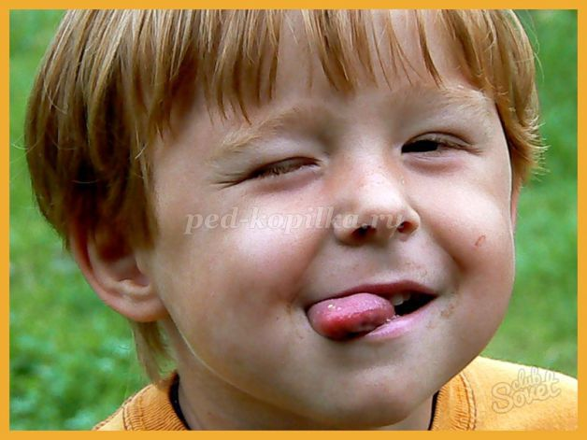

Воспитатель: Непостаева Н.А.
Упражнения для развития мышц губ:
1. «Улыбнись маме»
- Попросите малыша улыбнуться вам (или папе, бабушке).
- Сами покажите, как нужно улыбаться.
- Пусть ребенок удерживает улыбку как можно дольше.
- В будущем можете поиграть так: малыш улыбается, а вы нажимаете на его щечки большим и указательным пальцами, пытаясь сделать «трубочку». Но малыш должен «сопротивляться» и продолжать удерживать улыбку. Обычно эта игра очень веселит ребят.
2. «Поцелуй маму»
- Попросите малыша поцеловать вас в щечку. Упражнение и приятное, и полезное!
- После того как малыш научился вытягивать губки трубочкой и растягивать их в улыбке.
Упражнение для щёк «Воздушный шарик»:
- Попросите малыша надуть обе щеки: «Надувайся, пузырь, надувайся, большой!»
- Затем аккуратно нажмите указательными пальцами на надутые щечки ребенка: «Лопнул пузырь!» Звук, который при этом получится, не оставит равнодушным никого!
- Теперь учимся надувать левую, затем правую щеку. Это непросто, поэтому скорых результатов не ждите.
1. «Домик для язычка»
- Попросите кроху широко открыть рот, показать пасть крокодила.
- Теперь с открытом ртом пробуем высунуть язык.
- Держим язык 2-3 секунды, не закрывая рот
- Убираем язычок, рот закрываем.
- Следует повторить упражнение 3-5 раз.
2. «Накажем непослушный язычок»
- Попросим малыша приоткрыть ротик.
- Теперь высовываем язычок
- И покусаем его слегка зубками.
3.«Игра с ложечкой» (на развитие чувствительности языка)
Подготовьте: чайную ложку и два стакана с водой — теплой и холодной.
- Попросите малыша закрыть глаза и высунуть язычок.
- Опустите ложку в стакан с теплой водой, а затем при¬коснитесь ею к язычку малыша.
- Спросите: «Какая была ложечка — теплая или холод¬ная?». Пусть ответит, как может. Если трудно, назовите нужное слово сами: «Теплая».
- Потом охладите ложку в стакане с холодной водой и прикоснитесь ею к язычку: «А теперь какая ложечка?»
Упражнение «Часики»
- Покажите часы с маятником или подберите такую картинку.
- Откройте широко рот. Кончиком языка поочередно касайтесь то одного уголка губ, то другого. Нижняя челюсть двигаться не должна.
Упражнение «Горка»
- Покажите картинку со снежной крутой горой.
- Рот широко откройте, кончиком языка упритесь в десну за нижними зубами, язык выгните «горкой».
- Теперь пробует малыш. Держит язык в положении «горка» не более 5-7 секунд.
- Если язычок беспокойно вертится во рту, помогите ему: прижмите слегка черенком чайной ложки, погладьте. Затем поставьте черенок ложечки за нижние зубки: «Поймай ложечку. Догони ее язычком и не отпускай». Малыш должен упереться в ложечку язычком и держать это положение 5-7 секунд.
- Аккуратно уберите черенок ложки, а язычок при этом должен оставаться за зубами.
«Зайчик»
Зубы сомкнуты. Верхнюю губу приподнимают, обнажая верхние резцы. Упражнение отрабатывает движение верхней губы вверх и вниз, развивает подвижность и укрепляет мышцы губ.
«Подуем на горячий чай»
Дети вытягивают губы вперед длинной трубочкой и дуют, стараясь, чтобы воздушная струя была ровной. Упражнение развивает у детей равномерный и продолжительный выдох.

«Очень вкусно»
Дети приоткрывают рот и облизывают язычком сначала верхнюю губу, потом нижнюю. Упражнение развивает подвижность языка.

«Откусим пирожок»
Улыбнуться, приоткрыв рот, и покусывать язык. Упражнение усиливает кровоснабжение ммышц языка.

«Птенчик»
Открывают широко рот, язык спокойно лежит в ротовой полости. Удерживают рот в таком положении 5 – 10 секунд. Упражнение учит детей спокойно открывать и закрывать рот, удерживать губы и язык в заданном положении.
«Пила»
Запилила пила,
Зажужжала, как пчела.
Губы округлены и слегка вытянуты вперед. Зубы сближены, но не соприкасаются. Широкий кончик языка поднят к альвеолам или передней части твердого неба и образует с ними щель. Произносят на ровном, продолжительном выдохе звук ж. Упражнение способствует равномерности и продолжительности выдоха.
«Топор»
Что за шум? Что за гром?
Я ударил топором.
Рот открыт, губы в улыбке. Широким кончиком языка постукивают о небо за верхними зубами, многократно и отчетливо произнося звук д. Упражнение развивает подвижность языка.
«Молоток»
Застучали молоточки,
Ударяют по гвоздочкам.
Рот открыт, губы в улыбке. Боковые края языка упираются в боковые верхние резцы. Барабанят напряженным широким кончиком языка по бугоркам за верхними зубами, произнося «т-т-т». Упражнение способствует подвижности языка.
«Погреем руки»
Дети приоткрывают рот, положив широкий передний край языка на верхнюю губу так, чтобы боковые края его были прижаты. А посередине образовался небольшой желобок. Подставляют ко рту ладошки и плавно дуют на них. Упражнение учит выпускать длительнрую направленную воздушную струю.
«Рычание»
Дети приподнимают верхнюю губу, обнажая верхние зубы, и произносят звук р. Упражнение отрабатывает движение верхней губы вверх, развивает ее подвижностть.
«Вой»
Вытягивают губы вперед трубочкой и произносят на продолжительном выдохе звук у. Упражнение способствует выработке равномерного продолжительного выдлоха, укрепляет мышцы губ.
«Зайчик»
Зубы сомкнуты. Верхнюю губу приподнимают, обнажая верхние резцы. Упражнение отрабатывает движение верхней губы вверх и вниз, развивает подвижность и укрепляет мышцы губ.
«Подуем на горячий чай»
Дети вытягивают губы вперед длинной трубочкой и дуют, стараясь, чтобы воздушная струя была ровной. Упражнение развивает у детей равномерный и продолжительный выдох.
«Очень вкусно»
Дети приоткрывают рот и облизывают язычком сначала верхнюю губу, потом нижнюю. Упражнение развивает подвижность языка.
«Откусим пирожок»
Улыбнуться, приоткрыв рот, и покусывать язык. Упражнение усиливает кровоснабжение ммышц языка.
«Птенчик»
Открывают широко рот, язык спокойно лежит в ротовой полости. Удерживают рот в таком положении 5 – 10 секунд. Упражнение учит детей спокойно открывать и закрывать рот, удерживать губы и язык в заданном положении.
«Трубочка»
Дети вытягивают губы вперед трубочкой. Упражнение вырабатывает умение вытягивать губы вперед, укрепляет мышцы языка.
«Улыбка»
Удерживают губы в улыбке, не показывая зубов. Упражнение вырабатывает умение удерживать губы в улыбке.
«Улыбка – трубочка»
Чередуют положение губ. Упражнение развивает подвижность губ.

